**О вреде потребления «насвая»**

**14 причин не пробовать насвай**

Насвай или насыбай — слабый наркотик, основным компонентом которого раньше являлось растение нас, теперь махорка и табак. Дополнительными ингредиентами, входящими в состав насвая, служат: гашеная известь, зола растений, табачная пыль, растительное масло, нередко помет животных и другие. Насыбай представляет собой маленькие шарики, грязно-зеленого цвета с неприятным запахом.

Эффект от употребления этого  наркотика характеризуется легким головокружением, помутнением в глазах, ощущением расслабленности, невесомости, расслаблением мышц, покалыванием в ногах и руках. Длится этот «кайф» недолго – 7-10 минут. А потом появляются побочные эффекты, вызывающие не самые приятные ощущения – жжение ротовой полости, апатию, обильное слюноотделение, потливость. И это только начало, минимальный вред насвая на организм, дальше хуже.

**Чем вреден насвай?**

Весь список проблем со здоровьем, которые возникают у любителей жевательного табака, перечислять можно долго, поскольку он практически бесконечен. Но хотя бы в общих чертах о вреде насвая должен знать каждый.

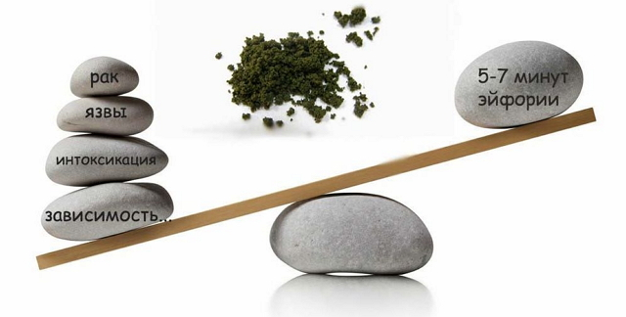

Итак, перспективы, ожидающие людей, пристрастившихся к среднеазиатской экзотике.

1. Поражения слизистых оболочек полости рта, приводящие к развитию хронических язв.
2. Появление никотиновой зависимости, это значит, что человек будет постоянно испытывать потребность в насвае, либо он станет курильщиком.
3. Содержащийся в насвае никотин сужает сосуды, из-за чего наступает кислородное голодание мозга, сердца и других органов. Стенки сосудов под действием никотина истончаются, что может привести к инсульту. Сердце почитателя насвая работает как у спортсмена, однако суженые сосуды становятся причиной постепенного износа сердечной мышцы и, как следствие, развитием инфаркта.
4. Входящие в состав айса соли тяжелых металлов, накапливаются в организме и вызывают вскоре поражение ЦНС, почек, печени, а также делают кости хрупкими, деформируя скелет.
5. Употребление насвая провоцирует развитие онкологических заболеваний органов, расположенных во рту. Как показывает статистика, возникновение рака гортани, языка и других тканей у лиц, использующих регулярно насвай, наблюдается в 80% случаев.
6. Экскременты животных, нередко применяющиеся для производства наркотика (в частности, куриный помет и верблюжий навоз), становятся возбудителями инфекционных заболеваний, включая вирусный гепатит, а также приводят к паразитарным инвазиям.
7. Куриный помет настолько концентрирован, что способен сжигать растения, данный факт хорошо известен садоводам. Поэтому насвайщики страдают от язвенных болезней и воспаления желудка.
8. Никотин, присутствующий в жевательной смеси, вызывает у человека сильную зависимость.
9. Производители насвая не брезгуют добавлять в состав вместо табака другие сильнодействующие вещества, которые также вызывают сильную зависимость.
10. Употребление насыбая больше распространено среди подростков. Наркотик наносит большой вред их неокрепшим организмам, негативно воздействуя на психическое развитие. Результатом употребления смеси становится неуравновешенное поведение, трудности с запоминанием, состояние постоянной растерянности, проблемы социальной адаптации. Таким образом, насвай можно причислить к психотропным веществам, провоцирующим слабоумие.
11. У потребителей жевательного табака наблюдаются заболевания десен (пародонтоз), а это со временем приводит к разрушению и выпадению зубов.
12. Насвай способен очень быстро вызывать зависимость у молодых людей. Более того, привыкая к воздействию слабого наркотика, молодежь желает испытать более острые ощущения и переходит на более сильные вещества.
13. У подростков, потребляющих насвай, отмечены изменения личности, поведенческие расстройства, нарушения психики.
14. Токсические компоненты наца (свинец, ртуть, мышьяк и др.) приводят к интоксикации организма, которая выражается тошнотой, рвотой, диареей, что впоследствии приводит к печеночной и почечной недостаточности.

Вышеперечисленные факты позволяют убедиться, что вред от насвая огромен. Использование этой смеси далеко не безобидное развлечение. Это постепенное самоуничтожение.